BAĞIMLILIK YAPAN MADDELER
Denetleyici ve düzenleyici sistemler konusunu işlerken vücudumuzdaki tüm sistemlerin düzenli ve birbirleriyle uyum içinde çalıştığını öğrenmiştik.
Çevremizde vücudumuz için yararlı maddeler olduğu gibi zararlı maddeler de bulunmaktadır. Ancak bu zararlı maddeler içinde bazıları bağımlılık yani alışkanlık yapma özelliği taşır. Bunlar içinde en çok bildiklerimiz alkol ve sigaradır. Peki bu maddelerin sistemlere zararları nelerdir?
Sigara Bağımlılığı
- Çocukluk Solunum Problemleri — Annesi ya da babası sigara içen çocuklar 6 kat daha fazla solunum yolu hastalıklarıyla karşılaşma riski taşır. (Soğuk algınlığı, kulak iltihapları, bronşit, bademcik problemleri, astım ve de zatüre ‘ki bazen ölüme bile yol açar’)
- Şeker Hastalığı – Sigara içmek, vücudun insülin salgılama yeteneğini zamanla yok eder. Bu da şeker hastalığına yol açar.
- İlaca Karşı Bağışıklık – Sigara içenler belli bir ilacın etkili olması için çok daha büyük dozlarda o ilacı kullanmak zorunda kalır.
- Kulak Enfeksiyonları – Sigara içenlerin çocuklarının oititis hastalığına yakalanma riskleri vardır.
- Emphysema – Bu hastalığın yol açtığı ölümlerin %85’i sigara yüzünden olur. (ciğerlerdeki alveoller zamanla esnekliğini kaybeder. İlerleyen safhalarda, yoğun bir biçimde solunum zorluğu olur ve hasta solunum makinesine bağlanmak zorunda kalır.)
- Boğaz Kanseri – Boğaz kanseri vakalarının %80’ine sigara yol açar.
- Mide Kanseri – Sigara içenlerin mide veya bağırsak kanserine yakalanma riski içmeyenlere göre 2 kat daha fazladır.
- Kalp Hastalıkları – Sigara içenlerin kalp krizine yakalanma riski içmeyenlere göre 4 kat daha fazladır.
- Kısırlık – Çiftlerden sadece birinin sigara içmesi çocuk olmaması riskini 3 kat arttırır.
- Kangren– Akciğerler verimsizleştiği için, vücuda çok az oksijen yayılır. İnsan vücudu, bu çok az miktardaki oksijeni mecburen iç organlara dağıtmak zorunda kalır. Bundan dolayı kalbe en uzak kısımlar olan parmak uçlarından itibaren hücreler süratle zincirleme olarak ölür. Çoğu zaman kollar ya da bacaklar kesilebilir. Karaciğer Kanseri – Karaciğer kanseri vakalarının % 80’i sigara yüzünden olur.
- Gırtlak Kanseri – Günde 25 tane sigara içiyorsanız 30 kat daha fazla gırtlak kanserine yakalanma riski taşırsınız. Bu da ilk başlarda konuşma zorluğu ilerleyen safhalarda tamamen konuşamamaya sebebiyet verir.
- Erken Doğum ve Bebeğin Hafif Doğması – Günde sadece 5 tane sigara içen hamile bir kadının erken doğum yapması ya da oldukça küçük ve de sağlıksız bir bebek doğurma riski inanılmaz boyutlardadır.
- Ağız Kanseri – Ağız kanseri vakalarının tamamına sigara yol açar.
- Menopoz -Sigara içen kadınlarda beklenenden 5-10 yıl daha erken menopoz görülür. Bu da kemiklerin erkenden incelmesine ve de erimesine neden olur.
- Yemek Borusu Kanseri – Bu kanserden ölenlerin hemen hemen hepsi sigara içtikleri için ölmüşlerdir.
- Erken Yaşlanma -Düzenli bir şekilde sigara içilmesi, deri yapısını bozar, kırışıklıklara yol açar. Bunun yanında dişler sararır ve de kararır, tırnaklar sağlıksızlaşır.
- İyileşme Zorluğu – Sigara içenlerin yaraları çok daha zor kapanır. Bunun yanında ameliyat sonrası yaralarının iyileşmeme olasılıkları vardır.
- Diş Kaybı – Sigara içmek diş kayıplarında önemli bir faktördür.
Alkol Bağımlılığı
- Alkoliklerin en az 1/4’i karaciğer yetersizliği, beslenme yetersizliği ve mide rahatsızlıklarıyla karşı karşıyadır. Psikolojik durum bozuklukları ise bunlarda çok daha yaygındır.
- Alkolizmin erken devresinde hastalar ekseri normal ağırlıktadır veya kilo fazlalığı vardır. İleri devrelerinde gözle fark edilen bir zayıflama görülür. Hastalar iyice zayıfladıklarından sık sık enfeksiyon hastalıklarına yakalanırlar. İştahları yoktur ve iştahlarının olmayışının sebebi; hem alkolün merkezi sinir sistemine hem de bağırsak kanalına yaptıkları zararlı tesirlerdendir.
- Vitamin B12 ve folik asit eksikliği sebebiyle alkoliklerde kansızlık baş gösterir.
- En hafif vakalarda bile karaciğerde toksik (zehirli) yağ birikimi olur. Bazı hastalarda alkolik hepatit (karaciğer iltihabı) ortaya çıkabilir.
- Midede asit salgılanmasını arttırarak mide ve onikiparmak bağırsağı ülserlerinin gelişmesine yol açabilir. Akut gastritlere (had mide rahatsızlıklarına) alkol alanlarda sık sık rastlanmaktadır.
- Uzun seneler devamlı alkol alanlarda müzmin pankreas iltihapları ortaya çıkar ve sık sık bu hastalığın tekrarlaması sonucu tam bir pankreas yetmezliği gelişir. Tam pankreas yetmezliği ise alınan gıdaların sindirimini ve bağırsaklardan emilimini bozar. Vücutta vitamin yetersizlikleri baş gösterir. Şeker hastalığının ortaya çıkışını kolaylaştırır. Ayrıca böbreklerde de toksik etki yapıp nefrite yol açabilmektedir.
- Alkol, kalp hastalarına da negatif (olumsuz) etki eder, kalp kasları önce hacim genişlemesine uğrar ve sonra kalp yetmezliği meydana gelir. Koronerler (kalbi besleyen damarlar) de spazma ve göğüs ağrılarına sebep olur. Alkol genel olarak damar sertliğini hızlandıran faktörlerdendir.
- Alkoliklerde ruhi bozukluklara da rastlanır.
- Kronik alkolizmde zekâ geriler. Öğrenme kapasitesi zayıflar ve hafıza kusurları ortaya çıkar.



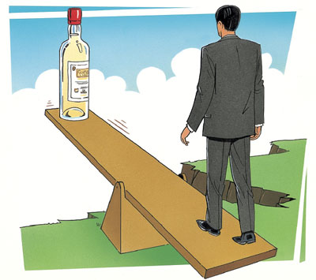
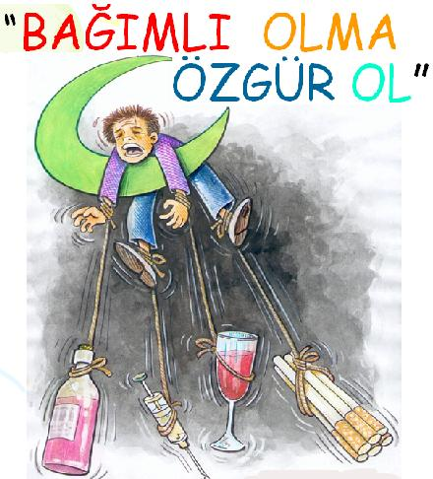

ORGAN BAĞIŞI
Organ bağışı nedir?
Kişinin hayatta iken kendi iradesi ile ölümünden sonra doku ve organlarının başka bir insanın tedavisi için kullanılmasına izin vermenizdir.
Organ Bağışının Önemi Nedir?
İhtiyacı olan insanların yeniden hayata dönmesini sağlayabilirsiniz.
Organ bağışı görmeyen bir insanın görmesini ya da hayatını diyaliz cihazına bağlı olarak sürdüren bir böbrek hastasının hayata dönmesini sağlar.
Hangi Organlar Bağışlanabilir?
Sağlıklı her organ bağışlanabilir. Ülkemizde: kalp, akciğer, böbrek, karaciğer ve pankreas gibi organlar; kalp kapağı, gözün kornea tabakası, kas ve kemik iliği gibi dokular başarıyla nakledilebilmektedirler. Organlarını bağışlayan bir kişi birçok insana yaşama şansı verebilir.
Organ Bağışını Kimler Yapabilir?
Organ bağışı ile ilgili yasa gereği: organ bağışı yapılabilmek için 18 yaşını doldurmuş olmak gerekir. Bu isteğin tanıklar huzurunda sözlü ve yazılı olarak yapılması ve ayrıca bunun bir doktor tarafından onaylanması gerekir. Organ bağışında bulunmak isteyen kişi ”Doku ve Organ Bağış Belge” sini doldurur ve bu belgeyi bir kimlik gibi sürekli yanında bulundurur.
Organ Nakli Nedir?
Görev yapmayacak durumda olan ve ya hastalık sonucu bedenimize zararlı hale gelen bir organın yerine sağlam bir organın nakledilmesi işlemine organ nakli denilir. Organ nakli canlı veya beyin ölümü gerçeklemiş kişilerden alınan organlarla yapılır. Canlı kişilerden organ nakli, organ veren kişinin yaşamını riske sokmayacak çift organların birini almak ile mümkündür (böbrek, parça olarak karaciğer ve pankreas gibi).
Organ Nakli Nerede Gerçekleştirilir?
Organ nakli Sağlık Bakanlığı ve Üniversite hastanelerinin “Organ Nakil Merkezleri’nde gerçekleştirilir.
